CUIDAMOS NUESTRA SALUD INTEGRAL DE NUESTRA FAMILIA Y COMUNIDAD (SEMANA 30)
ACTIVIDAD: ANALIZARÁS INFORMACIÓN SOBRE PRÁCTICAS CIUDADANAS QUE CONTRIBUYEN A LA SALUD INTEGRAL EN EL ACTUAL CONTEXTO EN EL QUE VIVIMOS. (DÍA 1)

VIDEO… “Pobladores preparan ollas comunes para sobrevivir”
¿Por qué además del apoyo de la sociedad y del estado es importante organizarnos y participar como ciudadanos para cuidar nuestra salud integral?
Por qué no solo depende del estado si no de nosotros mismos ayudar a los demás es de gran importancia porque se comparten responsabilidades al tomar decisiones, al actuar día a día, y esto no se puede hacer de manera individual, se debe de tomar en cuenta un trabajo colectivo, la participación ciudadana es respetar las opiniones de los demás, y ejercer nuestros derechos y obligaciones adecuadamente, porque si todos hacemos bien las cosas, estamos más organizados y llegamos a más acuerdos.

LECTURA…leemos “Prácticas Ciudadanas” y tomamos nota de los argumentos principales. (Texto 1)
De acuerdo a las ideas principales del video y al texto “Prácticas Ciudadanas”, responde

RECUERDA…Uno de nuestros principales derechos como ciudadanas y ciudadanos es el de la participación, ya que esta contribuye al desarrollo del Estado democrático: una ciudadanía que exige sus derechos y promueve el respeto de las normas de convivencia democrática, dándole prioridad al respeto de los derechos de las y los otros.

Veamos el caso de debate en una asamblea dirigida por los hermanos Gaby y Arturo, estudiantes de una I.E en Satipo, provincia de la región Junín.

Todos los miembros de la familia cumplen las medidas sanitarias al interior del hogar, pero no están convencidos de que la olla popular y la limpieza del parque, ubicado al frente de su hogar, sea una de las mejores alternativas. Saben que las personas responsables aplican los protocolos de sanidad, y no hay reporte de infectados, por tal motivo, Gaby y Arturo, como actividad encargada en su programa Aprendo en Casa, desarrollarán una asamblea para debatir o deliberar si se contribuye o no con estas actividades en el actual contexto de la nueva convivencia social. Ya enviaron los temas de debate a través de un documento denominado “agenda de la asamblea a debatir” a cada miembro de su familia. Durante el día del debate, Gaby dirigía las intervenciones y Arturo tomaba apuntes de los argumentos y aspectos más importantes. La asamblea no logró ponerse de acuerdo, así que usaron el mecanismo del voto y decidieron apoyar a la olla común y la limpieza del parque con aportes y turnos para realizar esta actividad según lo acordado por la comunidad. Estos acuerdos los escribieron en un acta que Arturo hizo firmar a todos, para asegurar sean respetados. Al término de la reunión Gaby pidió a su madre y padres palabras de agradecimiento, los cuales con alegría fueron ofrecidos.

A partir del caso de los hermanos Gaby y Arturo, ¿qué buenas prácticas ciudadanas identificas que contribuyen a la salud integral en el actual contexto de nueva convivencia social?

PRÁCTICAS CIUDADANAS QUE CONTRIBUYEN A LA SALUD INTEGRAL EN EL ACTUAL CONTEXTO DE NUEVA CONVIENCIA SOCIAL
REFLEXIONAR ANTES DE ACTUAR.
RECORDAR QUE “SUS DERECHOS ACABAN CUANDO EMPIEZAN LOS DERECHOS DE LAS OTRAS PERSONAS”.
CUMPLIR CON LAS NORMAS HIGIENE.
COLABORAR EN APLICAR LAS MEDIDAS DE HIGIENE EN LAS PERSONAS QUE SALEN DE CASA.
ESCUCHAR SU PROGRAMA APRENDO EN CASA Y APRENDER CÓMO CUIDAR SU SALUD INTEGRAL.
ALIENTO O APOYO ACTIVIDADES QUE SE DESARROLLAN AL MARGEN DE LA LEY.
PUEDO ORIGINAR QUE MÁS PERSONAS ACUDAN A ESTE TIPO DE EVENTOS, PONIENDO EN RIESGO SU VIDA Y SALUD.
MIS DERECHOS ACABAN CUANDO EMPIEZAN LOS DE LOS DEMÁS.
QUERER SALIR A REALIZAR ACTIVIDADES.
INFECTARSE O INFECTAR A OTRAS PERSONAS SIN SABERLO.
ASISTIR A REUNIONES.





ACTIVIDAD:IDENTIFICARÁS Y EXPLICARÁS CÓMO A TRAVÉS DE LOS MECANISMOS DE PARTICIPACIÓN PODEMOS PROMOVER BUENAS PRÁCTICAS CIUDADANAS PARA CONTRIBUIR A LA SALUD INTEGRAL EN EL ACTÚA CONTEXTO. (DÍA 5)

¿De qué manera los mecanismos de participación, como las asambleas, los debates y la organización de la comunidad, pueden contribuir a promover buenas prácticas ciudadanas para la salud integral en el actúa contexto?

MECANISMOS DE PARTICIPACIÓN ESTUDIADOS | DEFINICIÓN | ¿De qué manera pueden contribuir a promover buenas prácticas ciudadanas para la salud integral en el actúa contexto?
Ollas comunes | Se denomina olla común o también olla popular a una instancia de participación comunitaria que buscan resolver la necesidad básica de alimentación en situaciones de emergencia, siempre y cuando se considere el protocolo de sanidad | En el país para contener la pandemia del nuevo coronavirus. Y si bien la economía peruana está en pleno proceso de reactivación, las ollas comunes, como salida para paliar el hambre, todavía están ahí esperando la atención de las autoridades y sobreviviendo de la solidaridad de las personas.
Asambleas | Reunión de los miembros de una colectividad para discutir determinadas cuestiones de interés común y, en su caso, adoptar decisiones. | Las asambleas contribuyen ya que se puede dar opiniones o acciones que se pueden realizar para ayudar y colaborar en las prácticas ciudadanas dando su punto de vista y aspectos que se pueden llevar o mejorar en la práctica.
Debatir, deliberar | Considerar atenta y detenidamente el pro y el contra de los motivos de una decisión, antes de adoptarla, y la razón o sinrazón de los votos antes de emitirlos. | Contribuye en la acción del punto de vista objetado por todos los participantes se puede dar aspectos y diversas ideas y acciones para ayudar en las practicas ciudadanas, por ejemplo colectas, donaciones, ayuda social, entre otros.

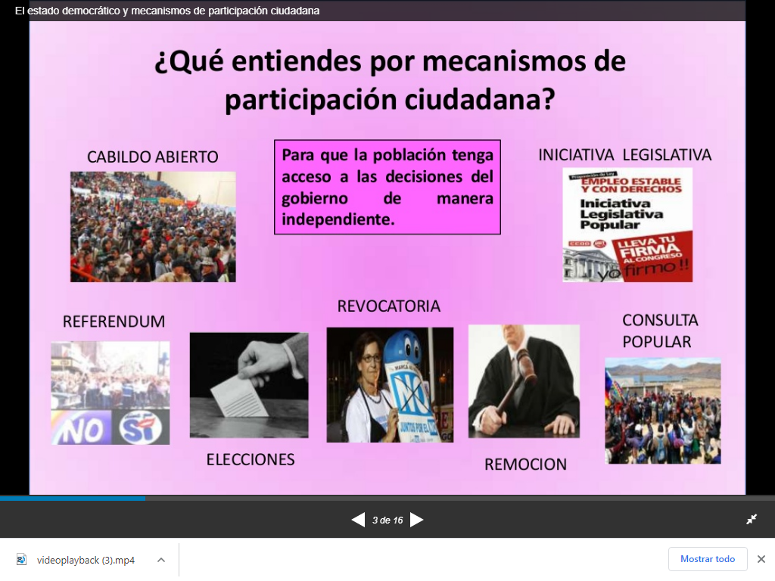
No olvides que también tenemos otros mecanismos de participación que podemos utilizar para tener calidad de vida, salud integral y buena convivencia:

De igual forma, un grupo de madres de familia del asentamiento humano “Independiente”, en El Agustino, se organizan diariamente para realizar ollas comunes y preparar más de 300 raciones para los más necesitados de la zona.
Otros peruanos han decidido sumarse a campañas más grandes, como la del Banco de Alimentos, llamada “Unidos en Casa”, con la que se han recaudado, hasta mayo, 1 496 toneladas de alimentos, que han permitido alimentar a 165 000 personas de poblaciones vulnerables de todo el país.

¿Estás prácticas ciudadanas de apoyo al prójimo, además de un deber porque es un derecho?

Sí, es un derecho ya que el estado debe encargarse en esta situación de pandemia por los ciudadanos y como prioridad nuestra salud ciudadana convertirse en un activo que incida directamente en el bienestar público.

PRODUCTO/EVIDENCIA:
Estimado(a) estudiante:

Elaborarás un acta como conclusión de un debate organizado en el ámbito familiar, para promover buenas prácticas ciudadanas para contribuir a la salud integral en el actual contexto en el que vivimos.

De acuerdo a la RAE, un acta es relación o descripción escrita de lo sucedido, tratado o acordado en una junta.
A partir del ejemplo de Gaby y Arturo realiza un debate o deliberación, sobre prácticas ciudadanas para contribuir a la salud integral en el actual contexto en el que vivimos. Debes considerar los siguientes criterios:

- Prepara una agenda de debate en el que comunicas el tema a tratar: prácticas ciudadanas para contribuir a la salud integral en la familia, en el actual contexto.
- Redacta un acta con acuerdos sobre las prácticas ciudadanas para contribuir a la salud integral en la familia, en el actual contexto.

PROMOVER BUENAS PRÁCTICAS CIUDADANAS PARA CONTRIBUIR A LA SALUD INTEGRAL EN EL ACTUAL CONTEXTO EN EL QUE VIVIMOS.
La práctica ciudadana es un concepto regularmente empleado para designar un conjunto de procesos y prácticas sociales de muy diversa índole. De aquí, el problema o riqueza de su carácter polisémico. Problema porque la pluralidad de significados, en ciertos momentos, ha conducido a un empleo analítico bastante ambiguo. Riqueza, porque la multiplicidad de nociones mediante las que se ha enunciado ha permitido acotar, cada vez con mayor precisión, los actores, espacios y variables involucradas, así como las características relativas a la definición de este tipo de procesos participativos.

En términos generales, la participación nos remite a una forma de acción emprendida deliberadamente por un individuo o conjunto de éstos. Es decir, es una acción racional e intencional en busca de objetivos específicos, como pueden ser tomar parte en una decisión, involucrase en alguna discusión, integrarse, o simplemente beneficiarse de la ejecución y solución de un problema específico

De acuerdo con esta definición formal, aquello que llamamos participación ciudadana, en principio, no se distingue de otros tipos de participación por el tipo de actividades o acciones desplegadas por los individuos o colectividades involucradas. Este tipo de participación se acota como ciudadana porque es un proceso o acción que se define y orienta a través de una dimensión, una lógica y unos mecanismos político–sociales específicos.

Entonces, la participación ciudadana aun cuando no pueda decirse que haya una concepción unívoca del vocablo nos remite al despliegue de un conjunto de acciones (expresión, deliberación, creación de espacios de organización, disposición de recursos) mediante las cuales los ciudadanos se involucran en la elaboración, decisión y ejecución de asuntos públicos que les afectan, les competen o, simplemente, son de su interés. Entendida así, de entrada, podría afirmarse que ésta nos remite a un tipo de interacción particular entre los individuos y el Estado, a una relación concreta entre el Estado y la sociedad, en la que se pone en juego y se construye el carácter de lo público.

ACCIONES CIUDADANAS FAMILIARES:
REFLEXIONAR ANTES DE ACTUAR.
RECORDAR QUE “SUS DERECHOS ACABAN CUANDO EMPIEZAN LOS DERECHOS DE LAS OTRAS PERSONAS”.
CUMPLIR CON LAS NORMAS HIGIENE.
COLABORAR EN APLICAR LAS MEDIDAS DE HIGIENE EN LAS PERSONAS QUE SALEN DE CASA.
ESCUCHAR SU PROGRAMA APRENDO EN CASA Y APRENDER CÓMO CUIDAR SU SALUD INTEGRAL.
ALIENTO O APOYO ACTIVIDADES QUE SE DESARROLLAN AL MARGEN DE LA LEY.
PUEDO ORIGINAR QUE MÁS PERSONAS ACUDAN A ESTE TIPO DE EVENTOS, PONIENDO EN RIESGO SU VIDA Y SALUD.
MIS DERECHOS ACABAN CUANDO EMPIEZAN LOS DE LOS DEMÁS.
QUERER SALIR A REALIZAR ACTIVIDADES.INFECTARSE O INFECTAR A OTRAS PERSONAS SIN SABERLO. ASISTIR A REUNIONES.

Comunidad y autoridades para lograr la salud integral:

- De acuerdo a la OMS “la salud integral es el estado de bienestar físico, emocional y social de un individuo. Es decir, es importante que cada persona tenga un cuerpo sano, una mente en forma y que se adapte y se desarrolle de forma adecuada con su entorno.”

- De acuerdo a la declaración universal de DD.HH. uno de los derechos fundamentales que debemos respetar es el derecho a la vida, lo cual también encontramos señalado en nuestra Constitución política artículo 2°, incisa 1° Que al respecto indica:
“Toda persona tiene derecho a la vida, a su identidad, a su integridad moral, psíquica y física y a su libre desarrollo y bienestar”. Esto es un deber, un imperativo para todas y todos los ciudadanos en el Perú y el mundo.

- Las medidas dictadas en el marco de la nueva convivencia social buscan cortar la cadena de contagio, esa es la prioridad que asume el Estado, proteger a la ciudadanía, y nosotros debemos asumir una actitud responsable frente a ello.

Por otro lado, la crisis sanitaria originada a raíz del brote de Covid-19 en el país, ha demostrado las profundas grietas que hoy persisten en el Perú, desigualdades inaceptables que evidencian nuestras promesas incumplidas y el largo trabajo que aún tenemos por delante para construir una república de ciudadanos. En ese sentido, estamos frente a la urgencia de impulsar un cambio real y profundo, uno que nos lleve a “construir un nosotros» para alcanzar juntos el Perú que imaginamos de cara al tercer siglo de República.

Mediante la Agenda de Conmemoración del Bicentenario se rescata lo mejor de nuestra identidad y ciudadanía, se aprecia lo más valioso de nuestra cultura diversa y se trabaja de manera decidida en nuestros valores ciudadanos. Pensar y fortalecer nuestra identidad, en “ser peruano», en las oportunidades que nos depara el futuro como nación unida y orgullosa, tiene que convertirse en un activo que incida directamente en el bienestar público. Es lo que soñaron los artífices de la Independencia, lo que anhela la generación del Bicentenario y es el desafío que vamos a asumir.

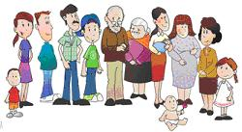

AUTOEVALUACION Y RETROALIMENTACION
Acta como conclusión de un debate organizado en el ámbito familiar, para promover buenas prácticas ciudadanas para contribuir a la salud integral en el actual contexto

LISTA DE COTEJO
Descriptores |  | Lo logré | Casi lo  logro
1 | Reconozco en el acta la importancia de asumir la práctica de acciones ciudadanas por la salud integral. | X
2 | Nombro acciones ciudadanas familiares y de la comunidad que fortalecen la salud integral. | X
3 | Relaciono la práctica de acciones ciudadanas de la familia y de la comunidad y de las autoridades para lograr la salud integral | X
4 | En mi acta argumentativa la familia después del debate propone acciones para promover prácticas ciudadanas para contribuir en la salud integral | X

